**Лекція 3**

**Обладнання для збереження і підігріву бітуму**

Для доставки бітуму по залізниці служать бітумовозні 25- і 50-тонні цистерни, а також платформи з чотирма перекидними бункерами на 10 т кожний. В окремих випадках з бітумних баз бітум доставляють автобітумовозами вантажопідйомністю 6,85 і 14,5 т.

Для збереження бітуму служать цистерни, що обігріваються, чи бітумосховища. Бітумосховища можуть мати загальний чи місцевий підігрів. При загальному підігріві бітум розігрівають до температури плинності донними паровими змійовиками, а потім системою вторинного підігріву, що включає паронагрівач, доводять температуру бітуму до 80...90°С, а потім бітумним насосом перекачують бітум у нагрівачі для подальшої теплової обробки.

**Класифікація битумосховищ**. Сховище являє собою резервуар місткістю 100—3000 т, що призначений для збереження бітуму і його підігріву до температури 80 – 100°С, що забезпечує можливість перекачування його насосами у нагрівач бітуму, чи до робочої температури 130—180°. Сховища повинні охороняти бітум від обводнювання і забруднення, зводити до мінімуму втрати при збереженні.

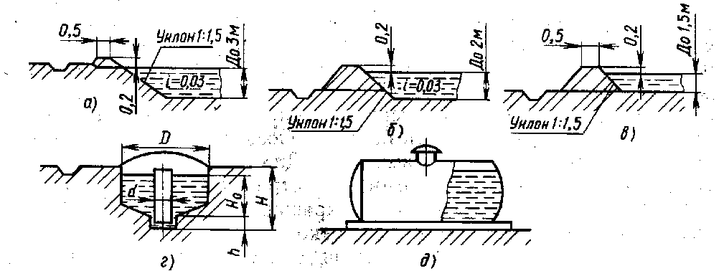

*а* – ямного; *б –* напівямного; *в* – наземного; *г* – підземного; *д –* переносного інвентарного

***Рисунок 2 – Бітумосховища різних типів***

По конструкції і призначенню сховища бувають постійного і тимчасового типів, закриті і відкриті. У залежності від положення резервуара щодо поверхні землі розрізняють сховища підземних, ямних, напівямних і наземного, типів. У сховищу підземного типу резервуар знаходиться нижче поверхні землі. Сховища цього типу влаштовують закритими. У сховищах ямного типу резервуар являє собою котлован. У таких сховищах постійного типу стінки влаштовують з чи бетону залізобетону, а дно зміцнюють шаром цементного бетону. У сховищах напівямного типу резервуар частково знаходиться в котловані, а частково в насипі, утвореної в ґрунті, вийнятому з котловану (рисунок 2). Таку конструкцію застосовують при близькому розташуванні ґрунтових вод і для зменшення обсягу грабарств. У сховищах наземного типу резервуар знаходиться на поверхні землі. Застосовують їх при близькому стоянні ґрунтових вод.

У залежності від наявності підігріву і його пристрою розрізняють сховища без підігріву, з місцевим підігрівом і з загальним підігрівом. У сховищах без підігріву для забору бітуму застосовують пересувні устрої-змійовики і пароутворювач. У сховищах з місцевим підігрівом система підігріву складається зі змійовиків, по яких пропускають теплоносія. Забезпечується підігрів бітуму, що безпосередньо прилягає до нагрівального пристрою. У сховищах із загальним підігрівом постійна система підігріву забезпечує підігрів усього бітуму, що знаходиться в сховище, до стану плинності, а частини його, що стікає в малий резервуар, до температури, що забезпечує перекачування насосами. Ці сховища часто мають дві системи змійовиків. У залежності від виду теплоносія розрізняють сховища з паровим, масляним, газовим і вогневим підігрівом**.**

Дістали поширення сховища лінійного планування з рівнобіжним чи послідовним розташуванням основних і додаткових відсіків. Виконують їх в основному зі збірних залізобетонних елементів. Днище основних відсіків має ухил убік додаткових відсіків. Перекриття резервуара повинне виключати влучення усередину опадів. Загальний підігрів основних відсіків паровий, рідше — масляний. Для місцевого нагрівання бітуму застосовують парове, вогневе й електричне нагрівання. При лінійному плануванні сховищ скорочуються простої залізно дорожнього транспорту під розвантаженням.

Обігрів інвентарних сховищ здійснюють за допомогою масляного, рідше – парового й електричного нагрівання. Електричні нагрівачі застосовують тільки для підтримки робочої температури бітуму. При малій площі нагрівання і високій температурі нагрівачів у бітумі утворяться смолоподібні з'єднання. Електронагрівники застосовують відкритого типу. Вони складаються з несущого елемента – асбоцементною труби з навитої по зовнішній поверхні ніхромовой спіраллю зі стрічки. Перед роботою нагрівач повинний бути занурений у бітум, а при роботі не повинний оголюватися. Нагрівачі з високою провідністю зі сталевого дроту діаметром 5-6 мм являють собою спіраль, вставлену в асбоцементну трубу; кінці дроту пропущені через стінку труби і закріплені. Пластинчасті (пакетні) нагрівачі виготовляють з листової гофрованої жерсті. Коаксіальні (співвісні) пакетні нагрівачі складаються з окремих елементів, зібраних у ряд по 40—50 шт. і з'єднаних послідовно. Трубчасті електронагрівники (ТЭН) являють собою трубку з м'якої сталі, рідше — червоної чи міді латуні, усередині якої знаходиться спіраль з ніхрому. Простір між спіраллю і трубкою заповнено тонкомолотим електроізоляційним матеріалом. Витрати на енергію при електричному нагріванні бітуму більше, ніж витрати на вогневе нагрівання.

Системи вогневого нагрівання застосовують у бітумосховищах для нагрівання бітуму до температури перекачування, у бітумонагрівальних котелах для зневоднювання і нагрівання бітуму до робочої температури, а в автобітумовозах і автогудронаторах для підтримки робочої температури бітуму. Системи вогневого нагрівання бітуму прості по конструкції, надійні в експлуатації, мають малу металоємність. Для нагрівання бітуму в бітумосховищах найбільше простій і безпечної є система з зоною горіння палива в жаровій трубі. Система складається з горизонтальної жарової труби, вертикальних труб — повітряпроводящей і витяжний, пропущених через покрівлю бітумосховища.

Основні розміри бітумосховищ визначають виходячи з місткості Q. Колодязь повинний уміщати бітумуне менше, ніж його витрачають за робочу зміну. При визначенні розміруколодязя виходять з висоти *Н* від дна колодязя до рівня бітуму у великому резервуарі. Висоту цю звичайно приймають рівної 1—1,5 м. При розрахунку приймають, що припливу бітуму в колодязь з великого резервуара немає.

Приймають, що витрата *Р* за зміну 1 т бітуму при температурі 25° С має обсяг 1 м3, коефіцієнт його розширення α = 0,0017. Збільшення обсягу (м3) бітуму при підвищенні робочої температури до 180°С:

, (1)

де *t* = 180° С.

При робочій температурі об'єм бітуму, що витрачається за зміну (м3):

. (2)

Об'єм колодязя (м3):

 .

При квадратному перетині колодязя Vк = *a2H,* відкіля:

. (3)

Кількість бітуму, що знаходиться в колодязі, незначно і складає не більш 1–2% загального об'єму бітумосховища. Тому при подальших розрахунках виходять із загальної місткості бітумосховища Q (т). Тоді об'єм бітуму (м3), що знаходиться у великому резервуарі при температурі плинності (60° С):

 (4)

Основні внутрішні розміри бітумосховища: глибину *Н,* довжину *L* і ширину *У* визначають виходячи з об'єму бітуму, що знаходиться у великому резервуарі, *V*рез. Висоту *Н* не рекомендується брати менше 1-1,5 м. Верхній край резервуара повинний підніматися над рівнем бітуму на 0,2—0,3 м.

Нагрівально-перекачиваючий агрегат, (рисунок 3) має можливість пересуватися уздовж бітумосховища. На мосту 1 агрегату встановлені лебідки *4* підйоми й опускання підігрівника 3 і система бітумопроводів *2.* Розігрівач має набір трубчастих регістрів, по яких послідовно проходить теплоносій — повітряна пара. На рамі агрегату встановлений також бітумний насос для перекачування бітуму.

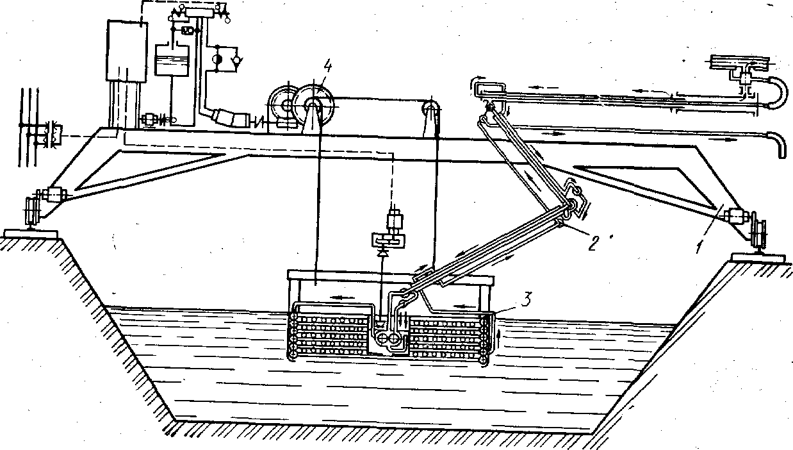

***Рисунок 3 – Нагрівально-перекачиваючий агрегат***

На багатьох асфальтозмішувальних установках замість бітумосховищ використовують бітумні цистерни. Цистерна *1* (рисунок 4) місткістю до 30 м3 має систему донних горизонтальних змійовиків *8* для загального підігріву бітуму і подвійну систему спіральних змійовиків *4,* розташованих у зоні добору бітуму. Для перекачування бітуму служить шестеренний бітумний насос з паровою сорочкою. Обігрів бітуму здійснюється пором під тиском 0,8 МПа. Пара підводиться до теплообмінників по трубопроводах *5.* Розігрітий бітум приділяється з цистерни по трубі *6.* Усередині вертикального теплообмінника установлений фільтр 7, виконаний з металевих ґрат. Рівень бітуму в цистерні контролюють за допомогою поплавкових покажчиків.

Для завантаження бітуму служить патрубок *3* із прохідним краном. Якщо є бітумосховилище, то бітумопровід приєднують до резервного патрубка *2.* Для монтажних і ремонтних робіт передбачені горловини *10* із кришками і люк *9* у задній стінці цистерни. У кришках люків маються патрубки для візуального спостереження за станом бітуму, а в окремих випадках і для завантаження цистерни бітумом.

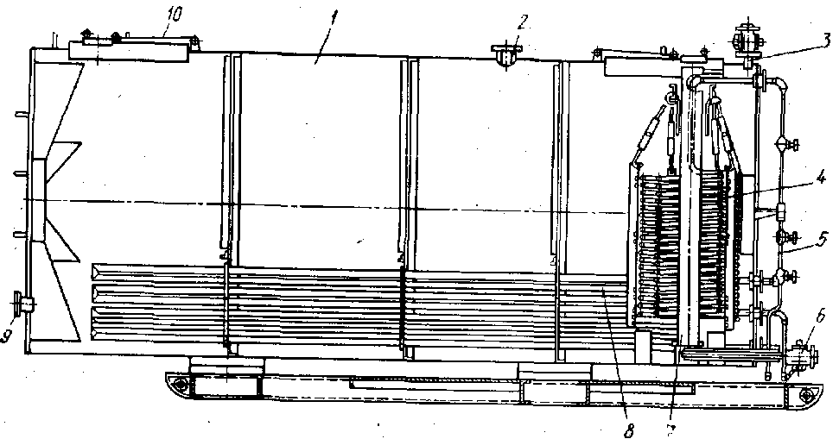

# ***Рисунок 4 – Бітумна цистерна***

Цистерни обладнані площадками з огородженнями, площадки з'єднані перехідним містком. Роботою бітумного насоса керують з пульта керування, розташованого поруч з насосом. Бітумні комунікації можна обігрівати парою, електрикою і високотемпературним органічним теплоносієм.

Для використання в бітумних системах високотемпературних органічних теплоносіїв (нафтових олій і дитолилметану) служать нагрівачі, до складу яких входять котел, паливна система, насос для перекачування теплоносія, розширювальний бак і пульт керування. Котел складається з щільно навитих внутрішнього і зовнішнього змійовиків, що з'єднуються послідовно. Нижня камера котела є топкою. Вона обладнана форсункою для солярової олії. Для подачі теплоносія до місця використання служить шестеренний насос. Цей же насос заповнює органічним теплоносієм змійовики і нижня частина розширювального бака. Нагрівач постачений системою автоматики, що відключає подачу палива і подає світловий сигнал на пульт керування при відхиленні вихідних параметрів від заданих.

Нагрівачі бітуму (бітумоплавильні) служать для плавлення, зневоднювання і нагрівання бітуму до робочої температури 130–180 °С. При цьому бітум очищається від механічних домішок (піску, гравію і т.п.), що у розплавленому бітумі випадають в осад. Присутність у бітумі вологи знижує його в'язкі властивості, а наявність механічних домішок викликає зношування бітумних насосів, кранів і зчленувань бітумопроводів.

Бітумоплавильні агрегати можуть бути стаціонарними і пересувними, періодичного і безупинної дії. Широке поширення одержали бітумоплавильні агрегати періодичної дії, що складаються з трьох бітумних циліндричних котлів, яки зварені з листової стали. Котели укладені в загальну цегельну кладку. Кожен котел має індивідуальну топку з вогнетривкої цегли і нагрівальні канали, по яких проходять продукти згоряння, і при цьому омивають стінки котела. Димохід виконують спільним для трьох котелів з одним димарем. Обігрів котелів виробляється газами, одержуваними від згоряння в топці мазуту, чи нафти газу.

Котли бітумоплавильних агрегатів можуть бути додатково обладнані жаровими трубами, увареними усередину котела. Це прискорює розігрів бітуму, але утрудняє перемішування його в котлі, а також чищення останнього.

Котли завантажують через верхні горловини, а розігрітий бітум зливається (видається) через зливальну трубу в задній стінці котла.

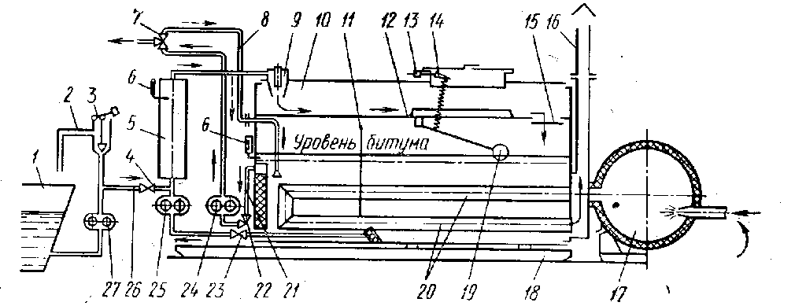

*1* – бітумосховище; *2* – поворотний бітумопровід; *3* – запобіжний клапан; *4, 22, 23* – крани; *5* – теплообмінник; *6* – термометри; *7* – триходовий кран; *8* – циркуляційний трубопровід; *9* – вологовіддільник; *10* – випарна камера; *11* — перегородка; *12* — дно випарної камери (випарний лоток); *13, 14* – покажчик рівня; *15* – вихідний отвір випарної камери; *16* – димар; *17* – топка; *18* – рама; *19* – поплавковий датчик рівня; *20* – жарові труби; *21* – труба, що видає; *24, 25* і *27* – бітумні насоси; *26* – завантажувальний битумопровід

***Рисунок 5 – Бітумоплавильний агрегат (нагрівач бітуму) безперервної дії***

При нагріванні сильно обводненого бітуму відбувається рясне піноутворення. Піна заповнює весь вільний простір котела і виливається через край завантажувального отвору. Для запобігання цього всі три котели у верхній частині (у завантажувальних горловинах) з'єднані між собою трубою великого діаметра. Піна, дійшовши до рівня труби, переливається по ній у сусідній котел. Часто для боротьби з піною встановлюють на котелах спеціальні мішалки – піногасники, що представляють собою вал який минає скрізь усі котели з насадженими на ньому грабарками.

Для скорочення трудомісткості підігріву і зневоднювання застосовують бітумоплавильние агрегати безперервної дії, що працюють на рідкому паливі або на електричній енергії.

Бітумоплавильний агрегат безперервної дії (рисунок 5) складається з котела, виносної топки *17* з форсунками, вентилятора і двох шестеренних бітумних насосів *24* і *25.* Бітумний насос, встановлений у бітумосховищі або у бітумних цистернах, по бітумопроводу подає бітум до агрегату. При відкритому крані *4* і закритих кранах *23* і *22* бітум через теплообмінник *5* і вологовіддільник *9* заповнює котел до мінімального припустимого рівня, тобто трохи вище верхньої жарової труби *20.* Щоб уникнути остигання бітуму його відкачують з теплообмінника і трубопроводів шляхом зміни напрямку обертання бітумного насоса *27.*

Після продувки внутрішньої порожнини топки, жарових труб, усіх газоходів і димаря *16* топку розпалюють. По досягненні температури 95–98°С відкривають прохідний кран *23,* уключивши циркуляційний насос *25* для подачі бітуму в теплообмінник *5.* Бітум, проходячи через вологовіддільник *9* і розливаючи тонким шаром по дну *12* випарної камери *10,* поступово збезводнюється. Після досягнення температури 135–140 °С і повного зневоднювання бітуму, що знаходиться в котелі, приступають до безперервного зневоднювання, нагріванню до робочої температури бітуму, що надходить з бітумосховища. Для цього включають бітумний насос, що подає*,* 27 і через відкритий кран 4 починають подавати обводнений бітум з бітумосховища.

У теплообміннику 5 бітум, що має робочу температуру, змішується з обводненим бітумом і нагріває його до температури 140–150 °С, при якій відбувається інтенсивне виділення пари. З теплообмінника бітум через вологовіддільник *9* надходить у випарну камеру і по її дну через отвір *15* стікає в основний резервуар котела. Тут він нагрівається гарячими газами, що йдуть з топки *17* по жарових трубах *20,* до робочої температури і насосом *24* через трубу *21* і кран *22* видається споживачеві. Надлишок бітуму через триходовий кран 7 і трубопровід *8* повертається в котел. Щоб не допускати влучення в асфальтозмішувач не цілком збезводненого бітуму, у котелі встановлена перегородка *11.* Контроль за температурою і рівнем бітуму здійснюється за допомогою термометрів *6* і поплавкового датчика рівня *19.*

Топка *17* являє собою барабан циліндричної форми, який футерован усередині вогнетривкою цеглою. На одній рамі з топкою установлена вентилятор-повітродувка з електродвигуном, паливний насос із двигуном, пускова апаратура і бак для палива. Повітря, що подається вентилятором у форсунку, попередньо підігрівається, проходячи під кожухом, яким оточена багниста. Гази, що відробили, приділяються через димар *16.*

Нагрівачі бітуму часто комплектують з декількох агрегатів. До складу нагрівача (рисунок 6) входять: резервуар *3* обслуговування, трубчастий нагрівач *2,* видаткова бітумна ємність *1,* паливний бак *4 з* паливною системою, пульт керування і бітумопроводи. Резервуар *3* обслуговування призначене для безперервного випарювання вологи з бітуму, що подається з бітумосховища і підігрітого в трубчастому нагрівачі. Усередині котела резервуара обслуговування розташовані теплообмінник, випарний лоток, паровіддільник, електронагрівачі, а на рамі – бітумний насос з електроприводом.

Трубчастий нагрівач (рисунок 7) призначений для нагрівання бітуму до робочої температури. Він виконаний у виді циліндричної ємності, між торцевими внутрішніми стінками якої встановлені бітумні труби. У передню торцеву стінку убудована циліндрична топка з форсункою для рідкого палива.

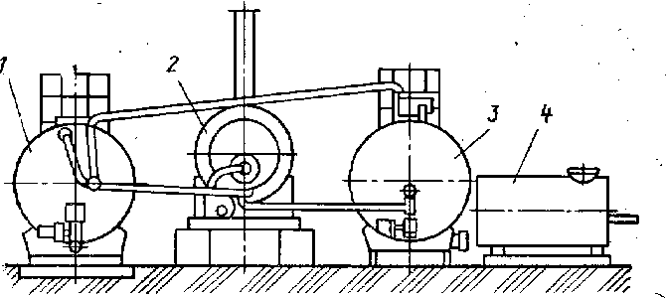

Рисунок 6 – Нагрівач бітуму

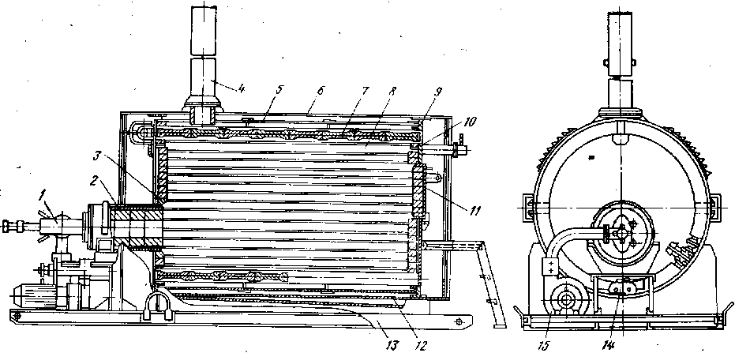

*1* – форсунка; *2 –* топка; *3*, *10 –* передня и задня торцеві стінки; *4 –* димова труба; *5, 6, 12 –* кожухи; 7 – вставка; *8* – труби; *9 –* кільце; *11* – вікно; *13 –* рама; *14 –* кран, що з’єднує; *I5* – вентилятор

***Рисунок 7 – Трубчастий нагрівач бітуму***

Топковий простір нагрівача утворюється між торцевими стінками й екраном з бітумних труб. Для подачі повітря до форсунки служить відцентровий вентилятор. Видаткова бітумна ємність призначена для прийому збезводненого і нагрітого до робочої температури бітуму.

Для збереження, підігріву, підтримки робочої температури рідкого палива і для подачі його до форсунок трубчастого нагрівача призначений паливний бак. Паливний бак має ємності для мазуту і дизельного палива, підігрівник, паливний насос.

Витрата тепла для нагрівання бітуму до робочої температури і випарювання з нього вологи (кДж/ч):

, (5)

де *k –* коефіцієнт, що враховує втрати тепла в навколишнє середовище через стінки агрегату, *k*≈1,2–1,3;

*G* – паропродуктивність агрегату, кг/год;

*сб* – теплоємність бітуму, кДж/(кг⋅°С);

*t1, t2 –* початкова і кінцева температури бітуми, *t1*≈80–100 °С, *t2*≈150–170 °С;

ω – зміст води в бітумі, % по масі, ω≈1–5 % ,

*i –* тепломісткість пари, кДж/кг.

Поверхню нагрівання визначають з рівняння теплообміну:

, кДж/ч, (6)

де *а* – коефіцієнт теплопередачі, кВт/(м2⋅°С);

*F —* площа поверхні теплообміну, м2;

Δ*t* *—* різниця кінцевої і початкової температур.

Для перекачування бітуму з бітумосховища, у бітумоплавільні агрегати і з них в асфальтозмішувач застосовують бітумні шестеренні насоси. Бітумний насос (рисунок 8) складається з чавунного корпуса *1* і двох циліндричних шестірень *2,* одна з яких укріпленана приводному валові *3* шпонкою *4.* При обертанні шестірень бітум засмоктується через верхній отвір і подається до горловини в нижній частині насоса в напірну магістраль. Щоб запобігти застигання бітуму в насосі, корпус насоса підігрівають пором, що підводиться у парову сорочку 5. При відсутності пари обігрівати насос можна за допомогою електроенергії. Для цього в парову сорочку вставляють електричну спіраль великого опору потужністю 0,5–1 кВт.

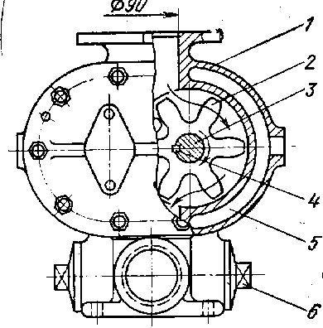

***Рисунок 8 – Бітумний шестеренний насос***

Горловина в нижній частині корпуса насоса має чотири взаємно перпендикулярних отвори з різьбленням. Напірну магістраль можна приєднати до кожного з цих отворів; через два інших отвори проходить парова труба; у четвертий отвір загвинчують заглушку *6*. Насос може працювати також при засмоктуванні через будь-який нижній отвір і нагнітанні у верхній, для чого потрібно змінити напрямок обертання приводного вала. Привод насоса здійснюється від будь-якого двигуна потужністю не менш 4,5 кВт через пасову передачу або через редуктор. Шестірні насоса при 200-300 об/хв створюють тиск до 0,6 МПа, подача насоса 350-400 л/хв.

Усі бітумопроводи мають систему обігріву, що запобігає можливе застигання бітуму. Обігрів звичайно здійснюється циркуляцією пари по трубі, що покладена усередині бітумопроводів. Останнім часом все частіше стали застосовувати зовнішній і внутрішній електричний обігрів бітумопроводів. Зовнішній обігрів здійснюється за допомогою смужки стали, що покладена на бітумопроводі і прикрита азбестом. При внутрішньому обігріві в битумопроводе через ізолятори встановлюють металевий стрижень діаметром 8 мм.

У зв'язку з високими температурами і можливістю виплесківання гарячого бітуму робота з бітумним устаткуванням вимагає спеціальної підготовки для роботи в бітумосховищах, і особливо на бітумоплавільних агрегатах.